ACTA DE COLABORACIÓN #1
CIUDAD: Medellín | FECHA: septiembre 15 de 2025 | HORA: 7:00 P.M.

ASISTENTES:
NOMBRES Y APELLIDOS | DOCUMENTO | FIRMA
Mayra Yulitza Roa Lesmes | 1048850895 | 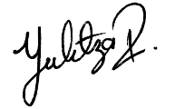
Isabel Ramírez Sánchez | 1007109556 | 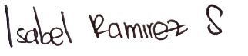
Grace Sabogal Velasco | 1130592819 | 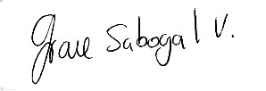
Yomar Andrés Paternina | 1001533487 | 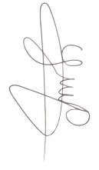

AUSENTES:
NOMBRES Y APELLIDOS | DOCUMENTO | FIRMA
NA | NA | NA
NA | NA | NA

OTROS ASISTENTES:
NOMBRES Y APELLIDOS | ROL | FIRMA
NA | NA | NA

ORDEN DEL DÍA
- Agendamiento de la reunión con monitoría
- Inicio de la reunión
- Presentación del avance al monitor
- Preguntas al monitor
- Compromisos
- Aprobación del acta
- Próxima reunión
DESARROLLO
- Agendamiento de la reunión con monitoría
Debido a algunas dudas e inquietudes que se nos habían presentado en el desarrollo de la primera fase del proyecto, nos comunicamos con el monitor encargado (Juan David Zabala Chaparro) vía correo electrónico el 12 de Septiembre de 2025 (Más específicamente la integrante Mayra Yulitza Roa Lesmes), para agendar una cita por medio de la aplicación Meet y así nos pudiera complementar en ciertos aspectos. De esta forma se acordó la reunión virtual para el 15 de Septiembre de 2025 a las 7:00 p.m.
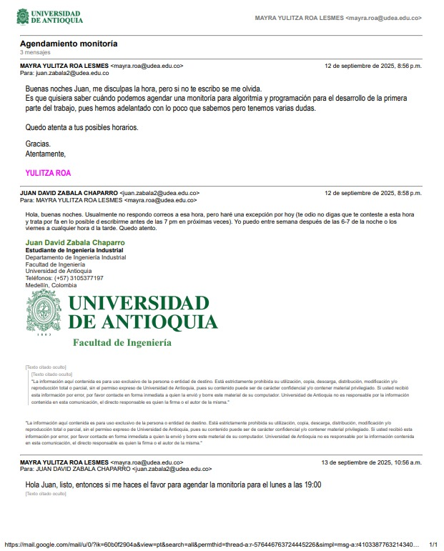
.

- Inicio de la reunión
Cuando se llegó la fecha, la integrante Mayra Yulitza Roa Lesmes, compartió el Enlace de reunión de Google Meet al grupo de WhatsApp del equipo, el cual fue el siguiente: http://meet.google.com/rgz-cfxr-vcb.

La reunión inició sólo con los integrantes Grace Sabogal Velasco, Isabel Ramírez Sánchez y Yomar Andrés Paternina, debido a que la integrante Mayra Yulitza Roa Lesmes no podía ingresar inmediatamente debido a un imprevisto personal.

- Presentación del avance al monitor
Al iniciar la reunión el integrante Yomar Andrés Paternina, comparte pantalla en la reunión y le muestra los avances al monitor de los puntos 1, 2, 3, el espacio de desarrollo en Colab y en GitHub.
- Preguntas al monitor
Luego el integrante Yomar Andrés Paternina, le muestra y a conocer al monitor algunas inquietudes del equipo, las cuales fueron:
¿Cuál sería la mejor forma de cargar una imagen en Colab, sin que aparezca un código muy largo?
R// La respuesta del monitor fue que básicamente esa era la única forma.
¿Cómo se comparte el repositorio con los compañeros para que puedan trabajar en él?
R// El monitor enseñó al integrante Yomar Andrés Paternina, los demás compañeros pudieron tener acceso al repositorio.

Luego de eso ingresó a la reunión la integrante Mayra Yulitza Roa Lesmes y recordó otra inquietud que tenía el equipo entero, el cual fue:
¿Cómo sabemos cuál es la licencia de Software más recomendable a utilizar para nuestro trabajo?
R// Sin embargo el monitor no pudo dar respuesta a la pregunta debido a que tampoco conocía de qué se trataba dicha licencia.

- Compromisos
Los compromisos adquiridos en la reunión son los siguientes:
COMPROMISO | RESPONSABLE | FECHA DE CIERRE
Indagar respecto al tema de la licencia de software con otras fuentes. | Monitor | 15/09/2025
Investigar sobre la razón y misión de las licencias de Software para adentrarse y digerir más el tema en el proyecto. | Todos | 15/09/2025

- Lectura del acta y aprobación
Se proyecta el acta redactada por el integrante Yomar Andrés Paternina, se lee y es aprobada por todos los miembros del proyecto.
- Fecha próxima reunión
Se programa para el día 1 de octubre del 2025 por Meet. El día de la reunión, Mayra compartirá el enlace de conexión.
Se firma de manera digital y se da por terminada la reunión a las 7:45 P.M.

